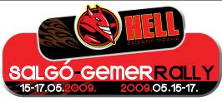

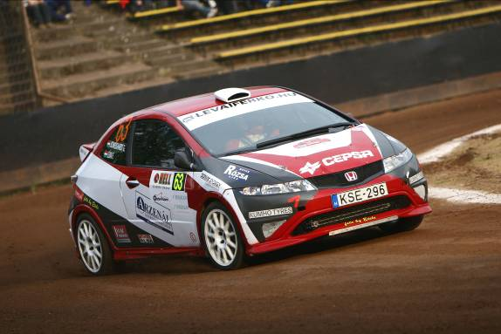
Fárasztó és küzdelmes hétvégét tudhatunk magunk mögött, sajnos azonban nem a versenyzőtársakkal kellett küzdenünk, hanem elsősorban a technikával és önmagunkkal. A verseny előtt minden a legnagyobb rendben zajlott, tetszettek a szlovák pályák is, úgy gondoltuk esélyünk lehet akár a győzelemre is. Nem is indult számunkra rosszul a megmérettetés, az első szakaszt sikerült a leggyorsabban teljesítenünk. Sajnos az örömünk rövid életű volt, hiszen a következő szakaszt már jelentős hátránnyal fejeztük be, elsősorban a saját hibánkból, bár az autó is erőtlenebbnek tűnt a korábbiaknál. A harmadik szakaszon aztán kezdett melegedni a helyzet, a rajtban figyelmeztettek, hogy folyik a benzin a kocsinkból. Ennek ellenére végigmentünk a gyorson, igaz többet figyeltünk hátra, mint előre, hiszen lelki szemeink előtt már láttuk magunk mögött a lángokat. Utóbb kiderült, hogy a tankszellőzéssel volt gond, emiatt folyt ki a benzin a tömítések mellett. A második körre már nagyjából sikerült megoldanunk a gondot, de az autónk egyre gyengébben muzsikált, így a két Renault-os párostól (Kőváry és Janzer) kaptuk a csomagot rendesen.
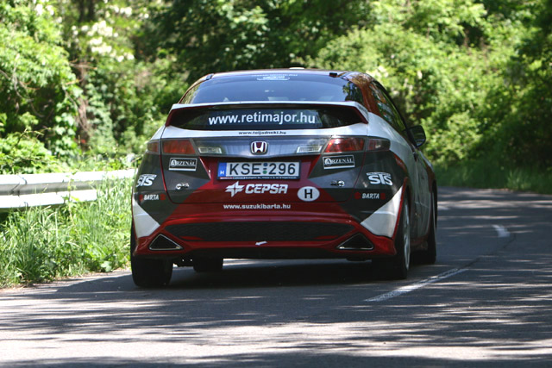
Másnap már csak a harmadik helyünk megtartása volt a cél, de sajnos ez sem ment olyan könnyen. Két gyorsaságival a vége előtt, egy összekötő szakaszon ugyanis kigyulladt a motortér, a fékrendszer szivárgása miatt. A tüzet sikerült gyorsan eloltani, és a szivárgást is megszüntettük, de nagyon sokat időztünk, így mindössze 15 percünk maradt arra, hogy a 40 km-re lévő időellenőrzőt elérjük. Két perc hátránnyal ugyan, de odaértünk és a körülményekhez képest nem is mentünk rossz időt, hiszen egy megforgással együtt is csak további két másodpercet vesztettünk a negyedik helyen álló Mészárosékkal szemben. A megmaradt néhány másodpercnyi előnyünket azonban sikerült jól beosztani, és végül a harmadik helyért járó 6 pontot begyűjteni. Igaz, hogy ennél több pontra számítottunk, de a körülményekhez képest azt hiszem elég jól sikerült helyt állnunk ebben az igen kemény mezőnyben. Sajnos a bajnoki pontversenyben sem állunk valami fényesen, de talán még nincs minden veszve, négy futamon még bármi megtörténhet.

